***
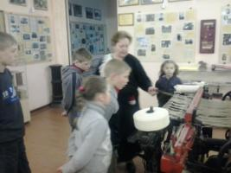
Культурно - историческое направление
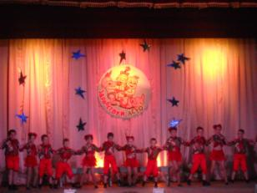

ЖДЕМ ВСЕХ ЖЕЛАЮЩИХ ПО АДРЕСУ:
Г. Собинка ул. Лакина д.3
Тел: 8(49242) 2-56-91
График работы клуба:
Вторник: 14.00-17.00
Четверг:14.00-17.00

Департамент социальной защиты населения администрации Владимирской области
ГКУСОВО «Собинский социальный реабилитационный центр для несовершеннолетних»
Отделение профилактики безнадзорности и правонарушений

Для детей и родителей

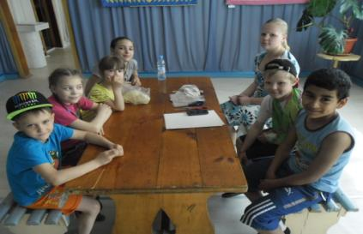

г. Собинка 2016
Направление мероприятий в клубе:
***
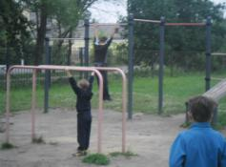
Спортивно-оздоровительное
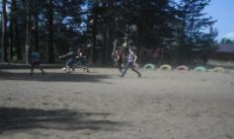
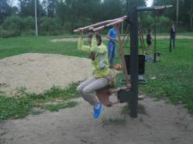

***
Правовое
нравственное воспитание, семейная этика

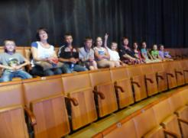
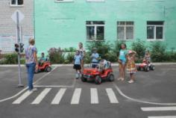
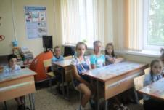
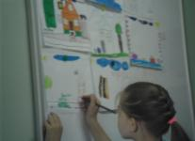
***
Декоративно – прикладное
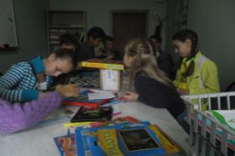
и художественное творчество

***
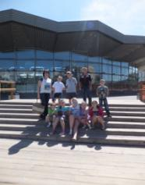
Профилактическое направление
(беседы, лекции, фильмы)

